L’AN DEUX MILLE VINGT et le DIX JUILLET à 19 heures 15, le Conseil Municipal de cette Commune, s’est réuni au nombre prescrit par la loi, dans la salle des fêtes en raison des conditions sanitaires actuelles, sous la présidence de M. GUIOT Olivier, Maire.

Conseil Municipal |  |  | Présent(e) | Excusé(e) | Procuration donnée à
Monsieur | GUIOT | Olivier | X
Monsieur | DAMIEN | Eddy | X
Madame | PETITJEAN | Nicole | X
Madame | MEUNIER | Christelle | X
Madame | CHARPY | Delphine | X
Madame | BARANGER | Mélanie | X
Madame | BESSE | Séverine | X
Monsieur | CHIROL | François | X |  | MEUNIER Christelle
Madame | DE ARAUJO ABREU | Aurélie | X
Madame | DOUNIAU-FRANCOIS | Françoise |  | X | DAMIEN Eddy
Monsieur | LE PAGE | Patrick | X
Monsieur | LEVIEUX | Didier | X
Madame | PONTONNIER | Florence |  | X | GUIOT Olivier
Monsieur | ROSSEEL | Sébastien |  | X
Madame | SEGUIN | Dominique |  | X

Secrétaire de séance : Mr DAMIEN Eddy
Secrétaire adjointe : Mme PERNIER Géraldine

*****

ORDRE DU JOUR :

- Adoption du procès-verbal de la réunion précédente
- Election des délégués pour les élections sénatoriales
- Informations diverses

*****

- Adoption du procès-verbal de la réunion précédente :
Le procès-verbal est en cours d’élaboration et sera approuvé à la prochaine réunion.

POUR : 13 CONTRE : 0 ABSTENTION : 0

- Election des délégués pour les élections sénatoriales

Arrivée de François CHIROL à 19h35

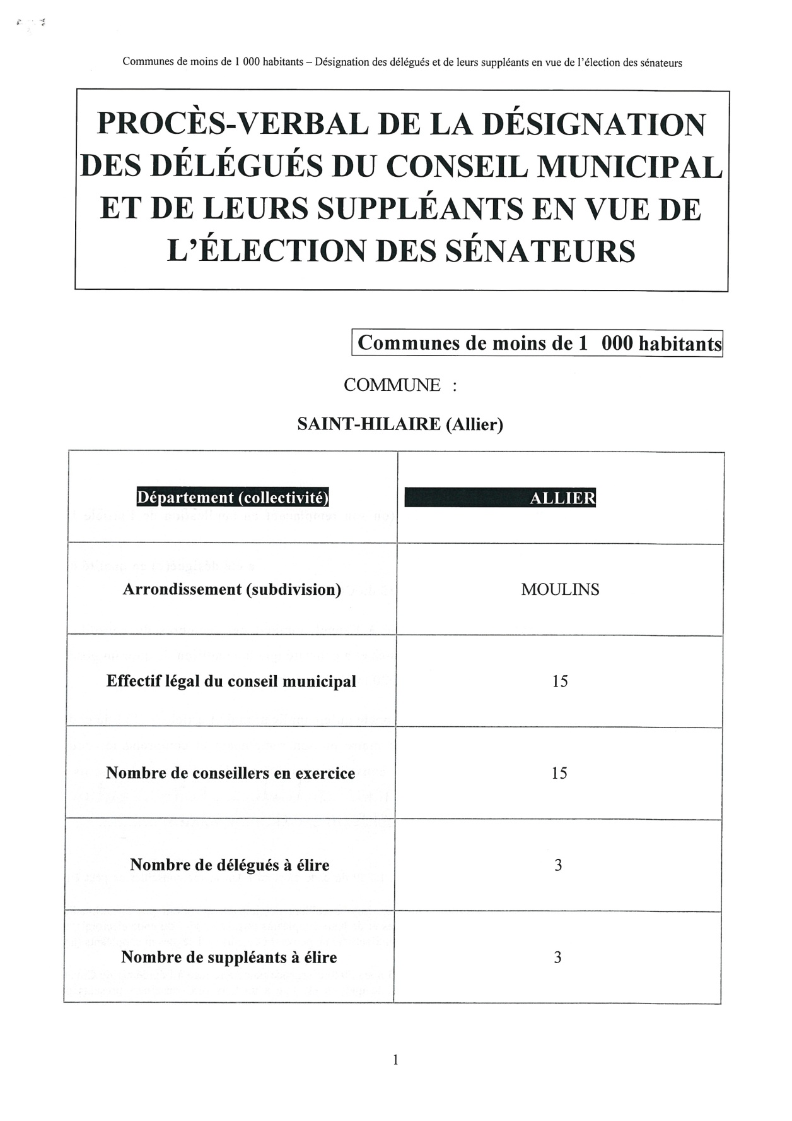

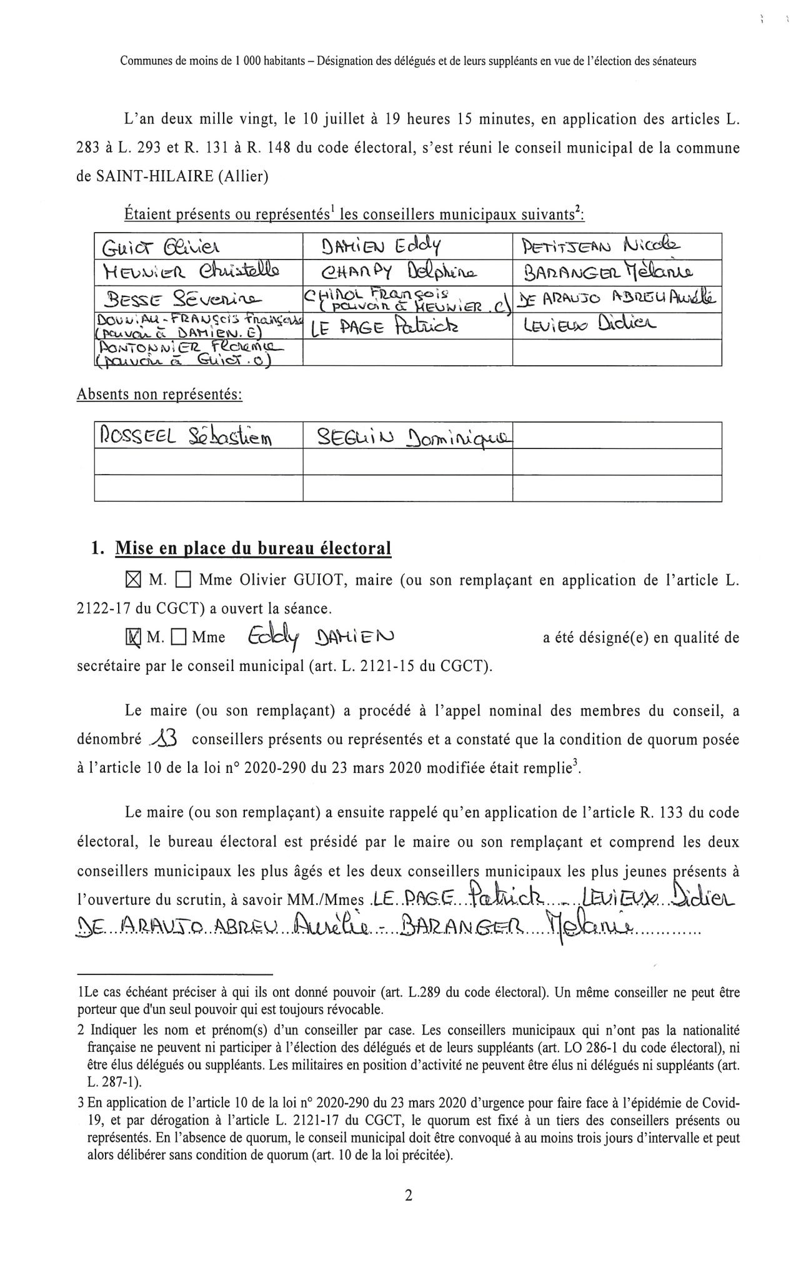

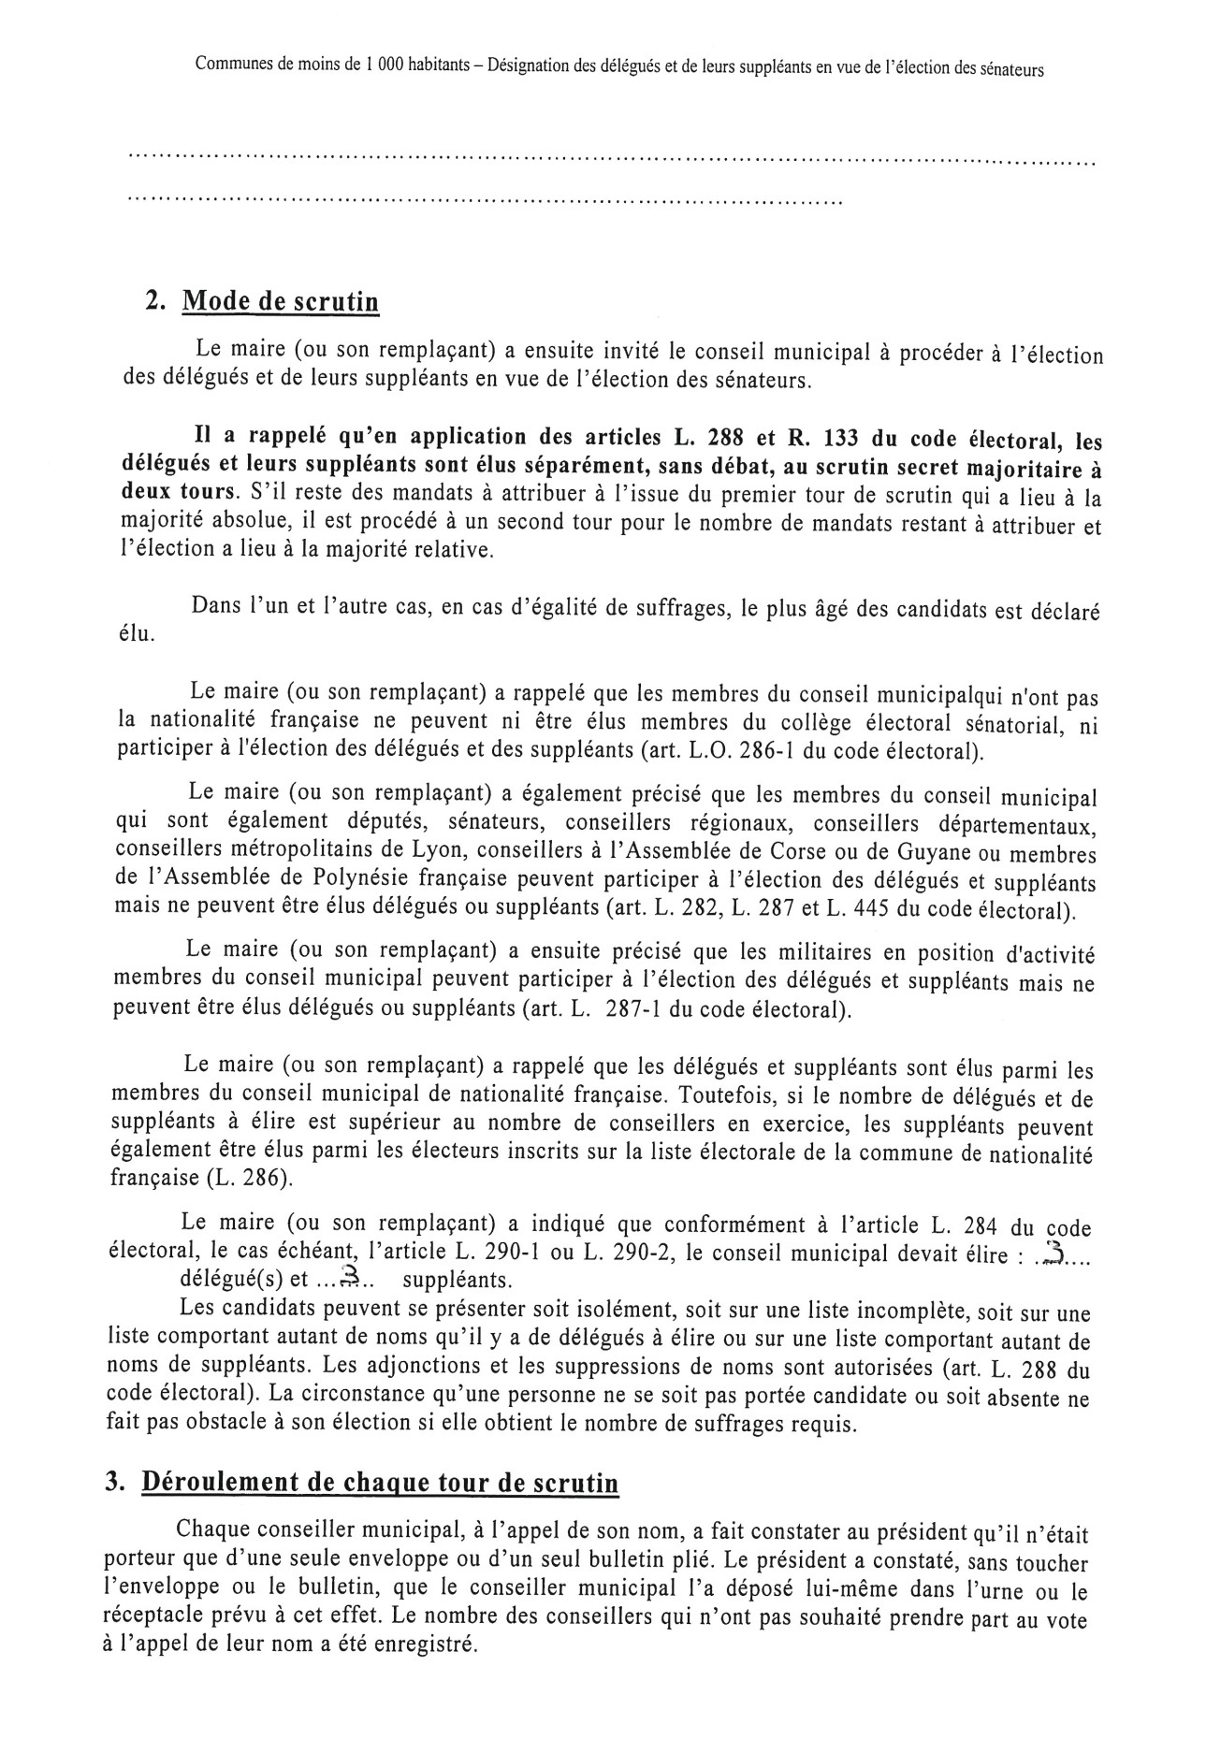

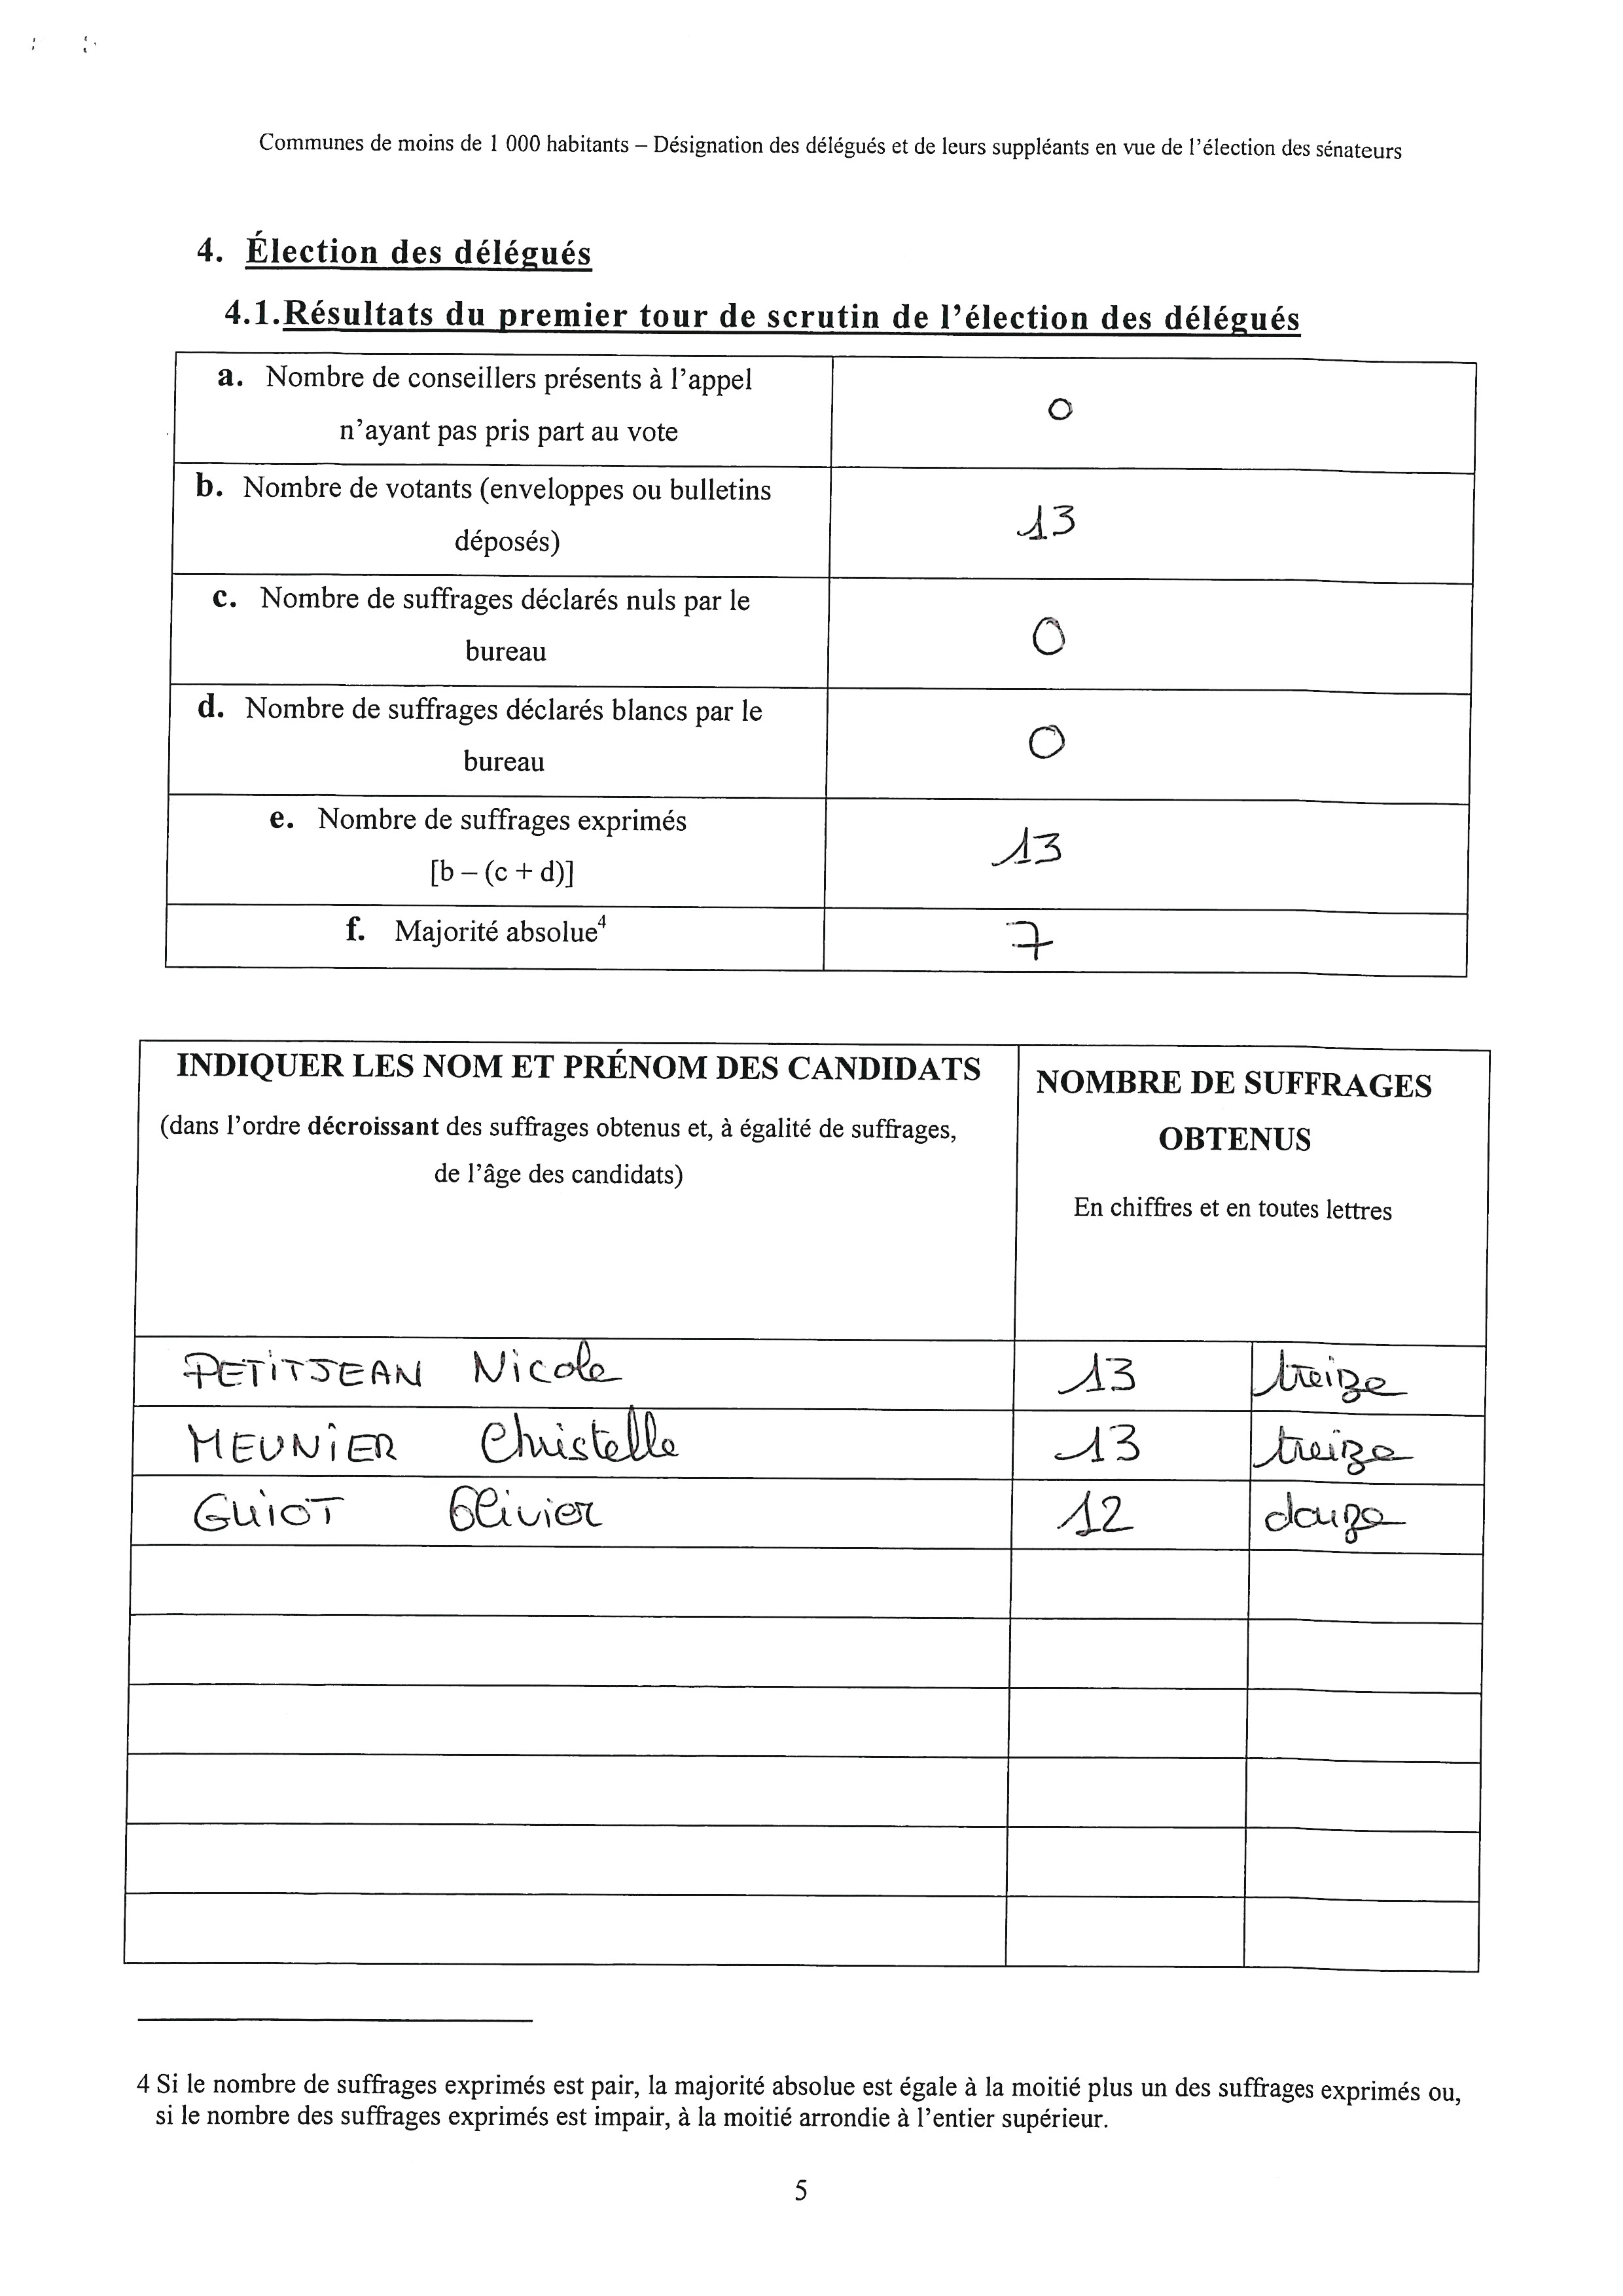

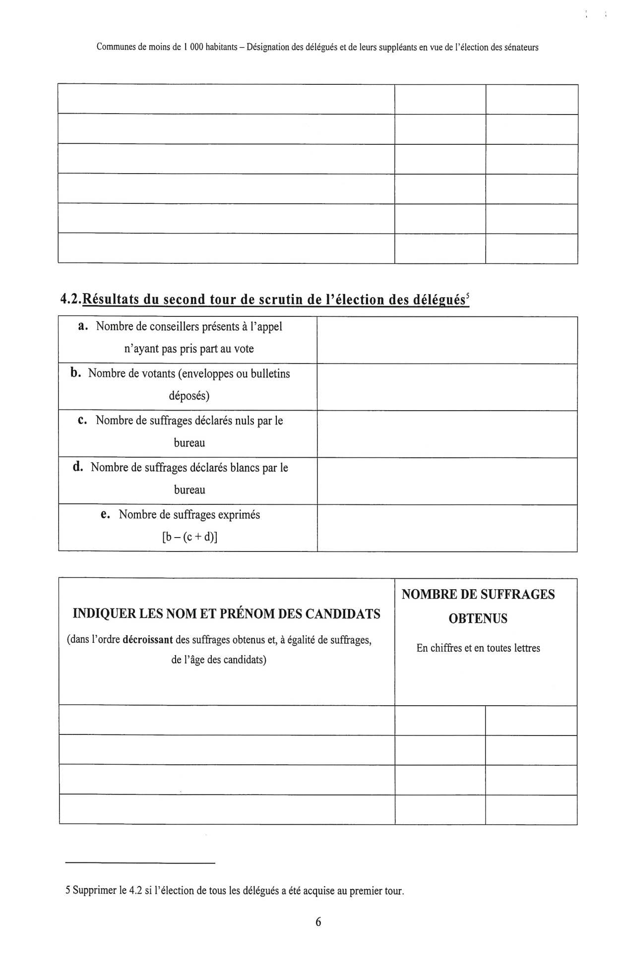

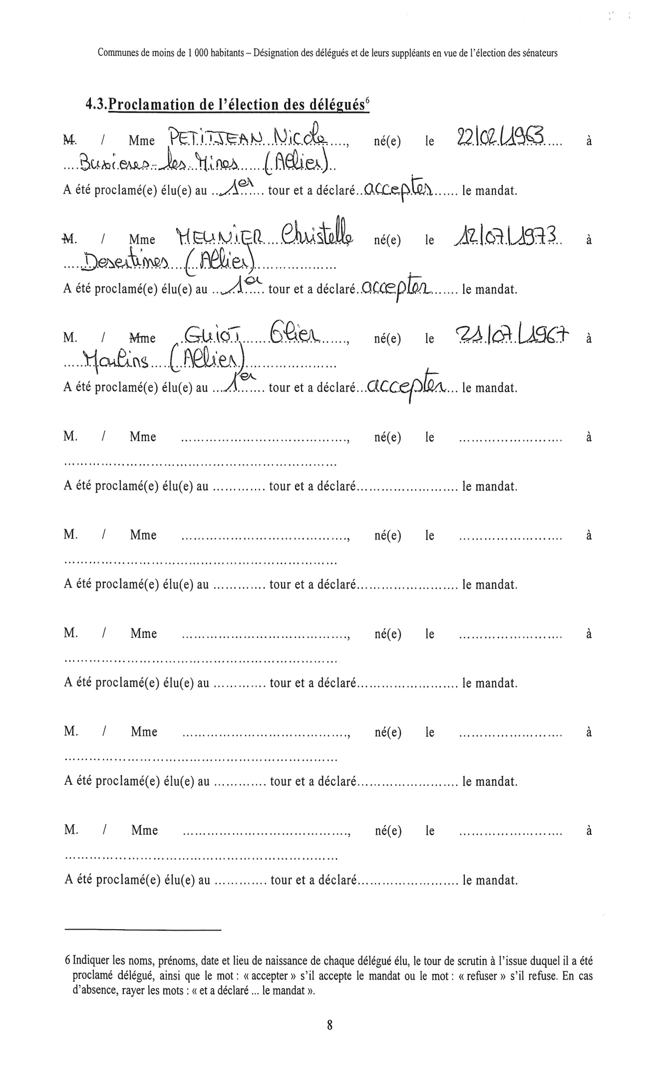

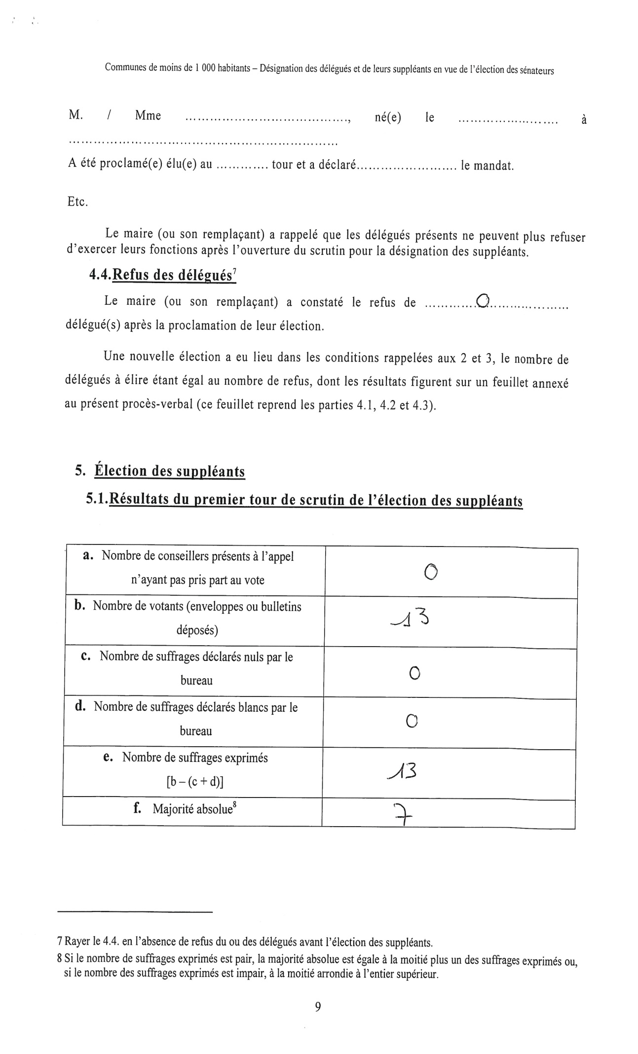

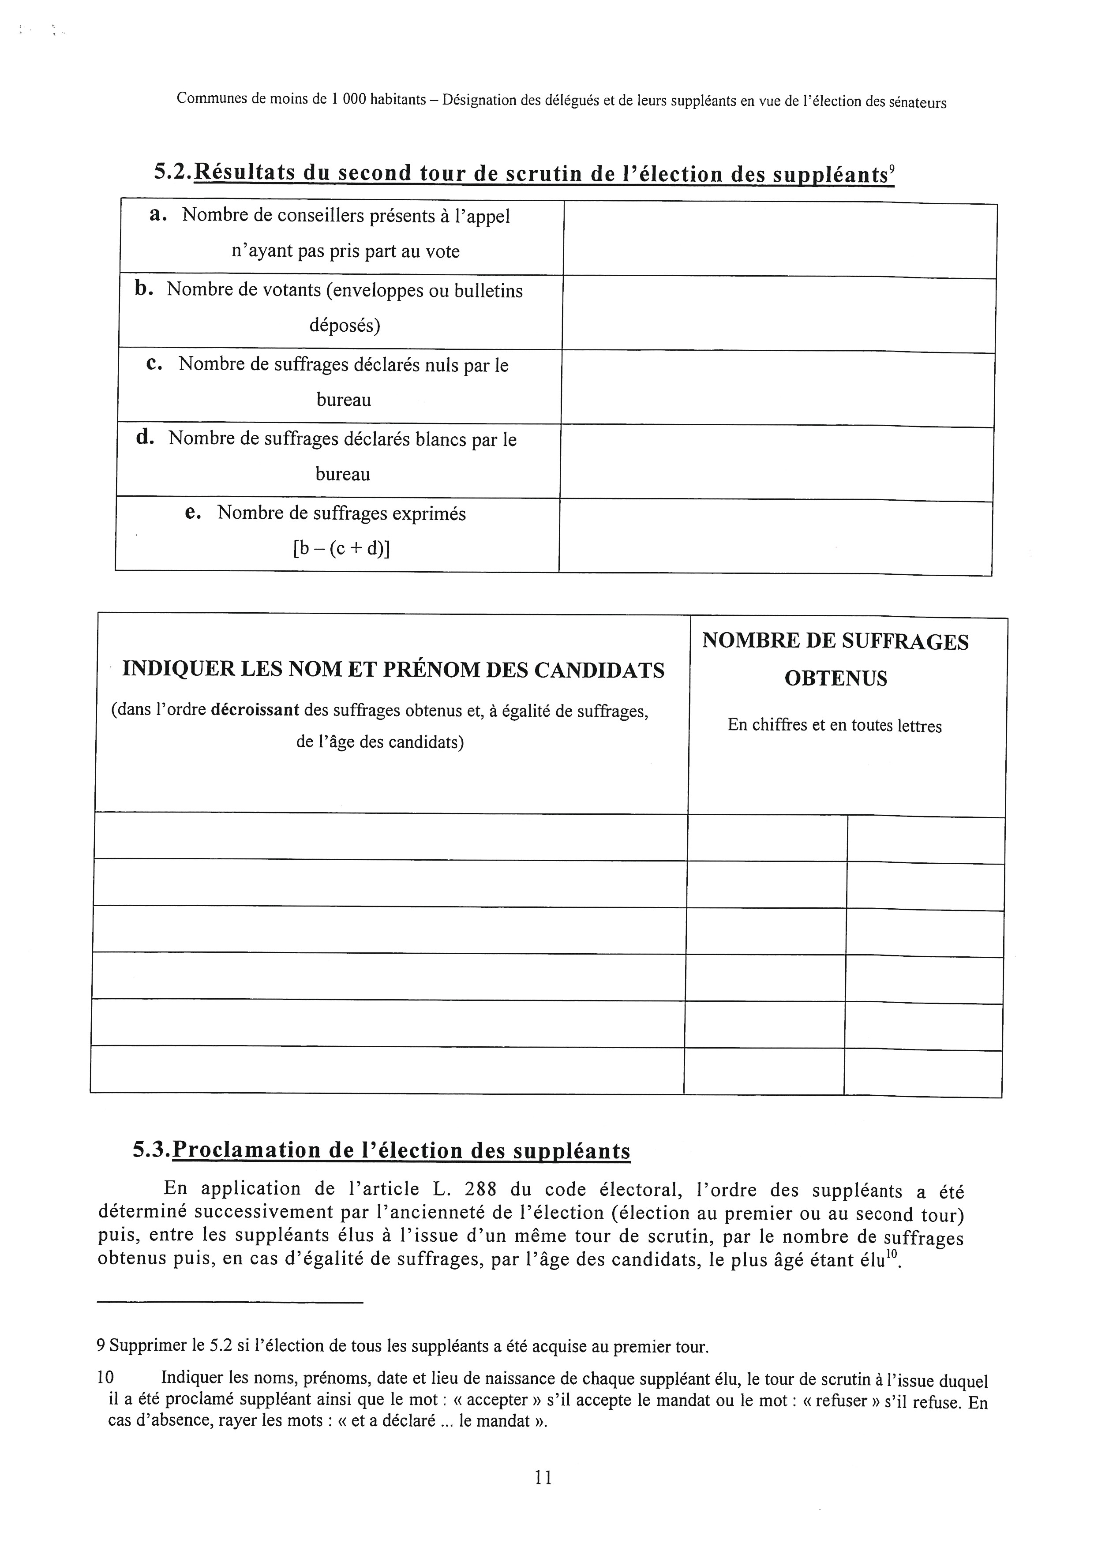

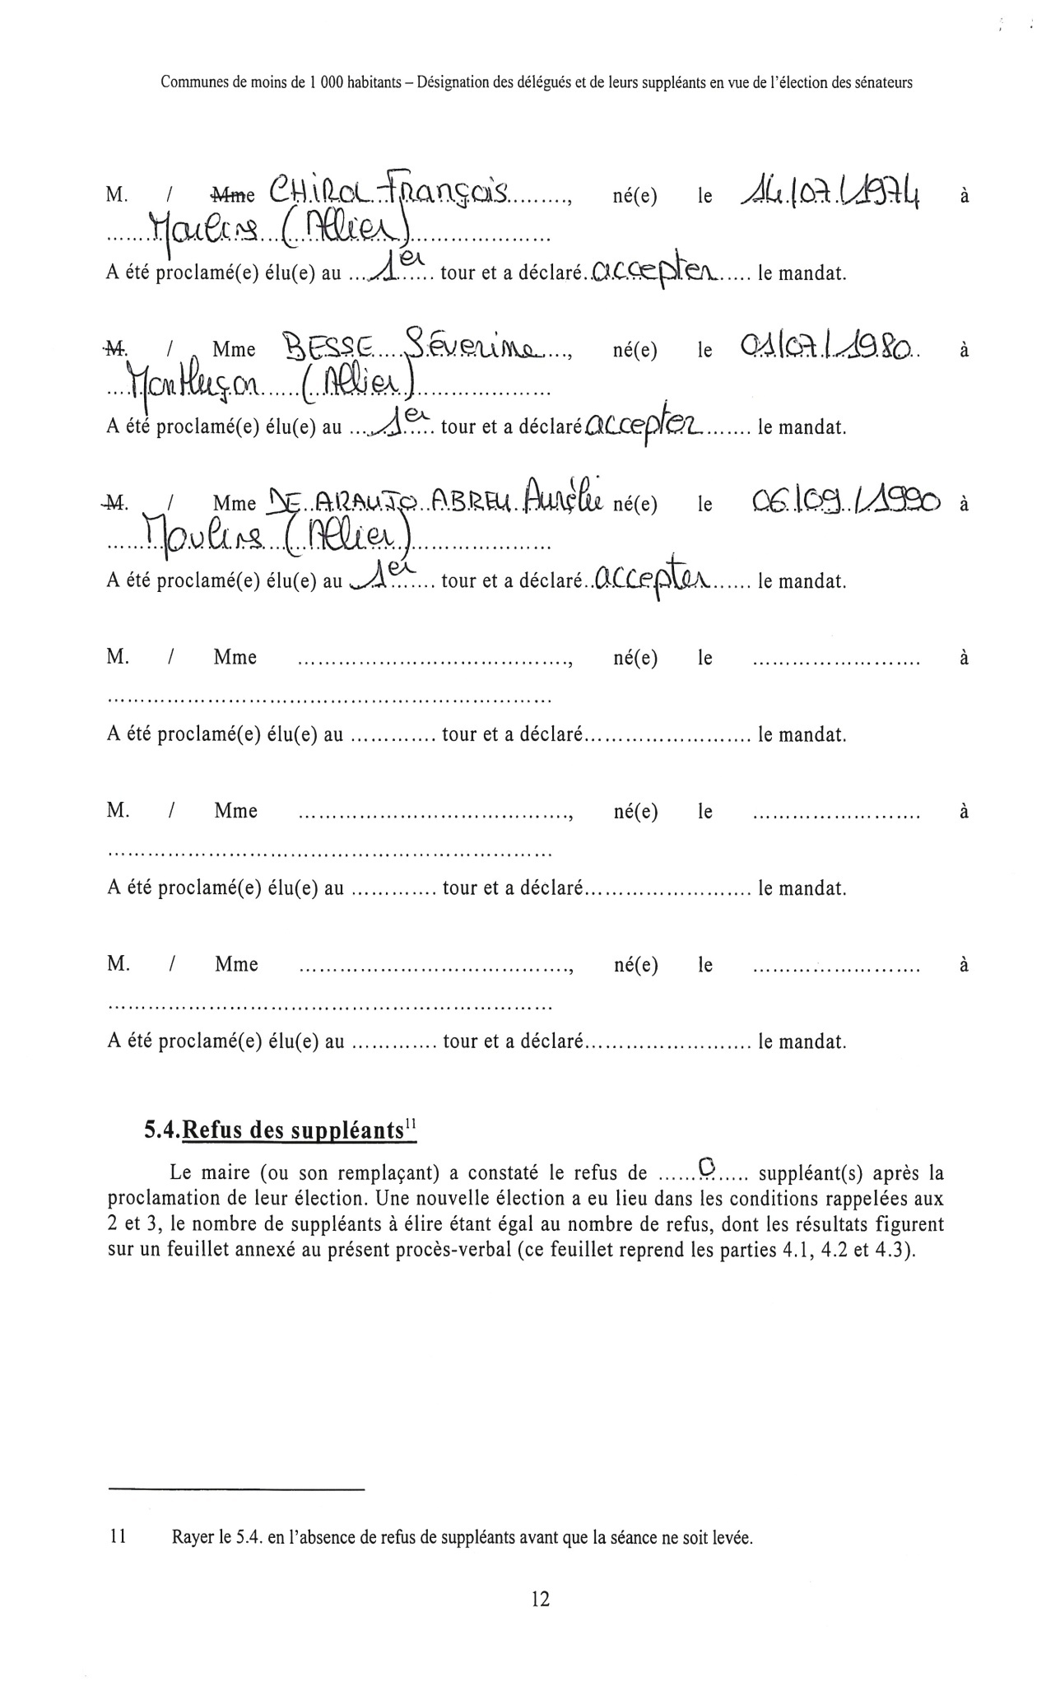

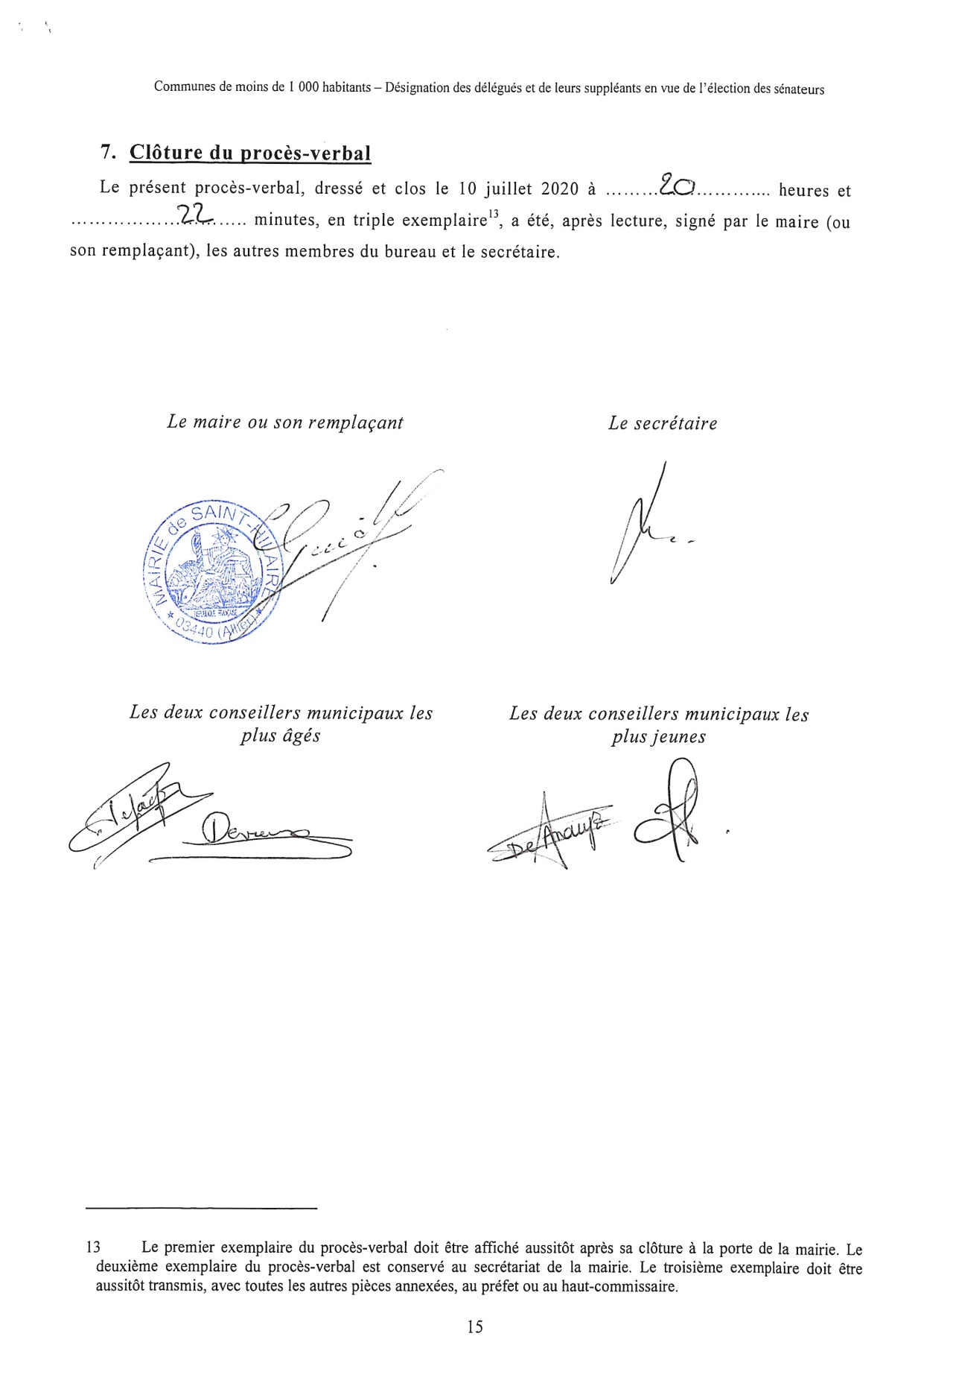

- Informations diverses
- Renouvellement du contrat de l’agent contractuel de septembre 2020 à début juillet 2021.

POUR : 13 CONTRE : 0 ABSTENTION : 0

- Les services de la Préfecture nous demande de désigner un conseiller suppléant pour la commission communale de contrôle des listes électorales suivant l’ordre du tableau.
Mr François CHIROL, conseiller municipal est désigné suppléant.

POUR : 13 CONTRE : 0 ABSTENTION : 0

- Point sur les logements :
- F3 Le Dépôt est attribué au 1er septembre
- F4 Rue de la Poste sera libéré au 15 Août et est attribué à compter du 22 Août
- F4 Passage de la Poste : plusieurs visites effectuées sans suite, refaire l’annonce de location pour ce logement

- Les acacias situés sur La Ligne appartiennent à la commune, il faudra les couper.

- La commune est reconnue en état de catastrophe naturelle pour des mouvements de terrain différentiels consécutifs à la sécheresse et à la réhydratation des sols pour la période du 01/04/19 au 30/09/19, suivant arrêté du 17 juin 2020 publié au journal officiel le 10 juillet 2020.

- Réunion de présentation de la communauté de communes le 14/09/20 à 18h30.

- Séance de cinéma en plein air oragnisée par la comcom le 24 juillet prochain aux Salles.

- Présentation du nouveau logo de la commune, il est adopté à l’unanimité.

Séance levée à 20h22.

